八年级数学周末练习4.10
班级 姓名
一．选择题（共8小题）
1．下列图形中，是中心对称图形的是（ ）
A．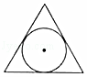 B．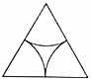 C．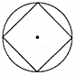 D．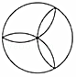
2．如图，在▱ABCD中，已知∠ODA＝90°，AC＝10cm，BD＝6cm，则BC的长为（ ）
A．4cm B．5cm C．6cm D．8cm
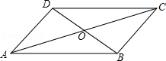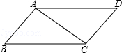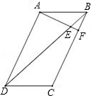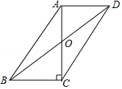
第2题 第4题 第5题 第6题
3．下列条件中，不能判断四边形ABCD是平行四边形的是（ ）
A．AB＝CD，AB∥CD B．AB∥CD，AD＝CB
C．AB＝CD，AD＝BC D．AB∥CD，AD∥BC
4．如图，在▱ABCD中，∠B＝60°，AB＝1，对角线AC⊥AB，则▱ABCD的面积为（ ）
A． B．1 C．2 D．2
5．如图，▱ABCD中，∠ABC＝75°，AF⊥BC于F，AF交BD于E，若DE＝2AB，则∠AED的大小是（ ）
A．60° B．65° C．70° D．75°
6．如图，▱ABCD的对角线AC与BD相交于点O，AC⊥BC，且AB＝5，AD＝3，则OB的长度为（ ）
A．2 B．4 C．8 D．
7．在平行四边形 ABCD中，AC＝3cm，BD＝5cm，则边AD的长可以是（ ）
A．3 cm B．4 cm C．5 cm D．6 cm
8．平行四边形ABCD中，E、F是对角线BD上不同的两点，下列条件中，不能得到四边形AECF一定为平行四边形的是（ ）
A．BE＝DF B．AF∥CE C．AE＝CF D．∠BAE＝∠DCF
二．填空题（共10小题）
9．平行四边形ABCD中，若∠A：∠B＝1：2，那么∠A＝ ，∠B＝
10．如图，在平行四边形ABCD中，AC＝14，BD＝8，AD＝a，那么a的取值范围是 ．
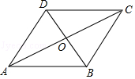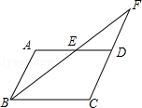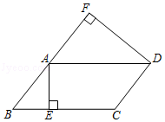
第10题 第11题 第12题
11．如图，在▱ABCD中，AB＝4cm，BC＝7cm，∠ABC的平分线交AD于点E，交CD的延长线于点F，则DF＝ ．
12．如图，▱ABCD中，AB＝6cm，BC＝10cm，高AE＝4.8cm，DF⊥AB交BA延长线于F，则AF＝ cm．
13．如图，在▱ABCD中，∠D＝120°，∠DAB的平分线AE交DC于点E，连接BE．若AE＝AB，则∠EBC的度数为 ．
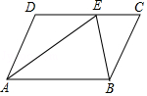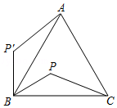
第13题 第16题
14．在▱ABCD中，BE平分∠ABC交射线AD于点E，BC＝6，DE＝2，则▱ABCD的周长等于 ．
15．在四边形ABCD中，给出下列条件：
①AB∥CD，②BC＝AD，③∠A＝∠C，④BC∥AD
其中能判定四边形是平行四边形的组合是 或 或 或 ．
16．如图，P是等边△ABC内的一点，PB＝2cm，PC＝3cm，AB＝4cm，若将△BCP绕点B按逆时针方向旋转到△ABP′，则PP′＝ ．
17．如图，▱ABCD的对角线相交于点O，且AD≠CD，过点O作OM⊥AC，交AD于点M．若AB＝3，△CDM的周长为9，则BC＝ ．
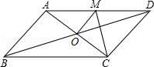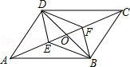
第17题 第18题
18．如图，点E，F是▱ABCD对角线上两点，在条件：①DE＝BF；②∠ADE＝∠CBF；③AF＝CE；④∠AEB＝∠CFD中，选择一个条件添加，使四边形DEBF是平行四边形可添加的条件有 （写出所有正确条件的序号）

三．解答题（共10小题）
19．正方形网格中（每个小正方形边长是1，小正方形的顶点叫做格点），△ABC的顶点均在格点上，请在所给的直角坐标系中解答下列问题：
（1）作出△ABC绕点A逆时针旋转90°后的△AB₁C₁;
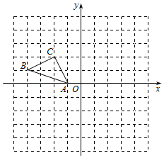
（2）作出△AB₁C₁关于原点O成中心对称的△A₁B₂C₂．
（3）请直接写出以A₁、B₂、C₂为顶点的平行四边形的第四个顶点D的坐标 ．

20．如图，在平行四边形ABCD中，BE平分∠ABC交AD于点E,CF平分∠BCD交AD于点F
求证：AF=DE
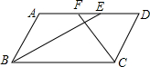

21．如图，已知▱ABCD的周长为34cm，对角线AC与BD相交于点O，△AOB的周长比△AOD的周长小3cm，求AB、AD的长．
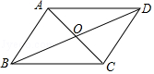

22．如图，AD是△ABC边BC上的中线，AE∥BC，BE交AD于点F，F是BE的中点，连结CE．求证：四边形ADCE是平行四边形．
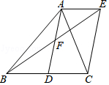

23．如图，AB＝CD，E，F分别为AB、CD上的点，连接BC，分别为AF、ED相交于点G，H．∠B＝∠C，BH＝CG．
（1）求证：AG＝DH；
（2）求证：四边形AFDE是平行四边形．
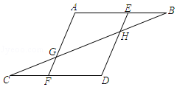

24．已知：如图，在▱ABCD中，点E、F在AC上，且AE＝CF．求证：四边形EBFD是平行四边形．
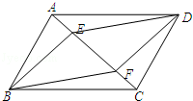

25．如图，▱ABCD中，点E、F分别在AB、CD上，且BE＝DF，EF与AC相交于点P，求证：PA＝PC．
